Relatório Sistema Prova – Pietra Moroni
Passo 1 - Escolher um problema a resolver:
Organizar a rotina dos alunos para que estes consigam estudar para vestibulares (ENEM, Fuvest, Unicamp etc.) sem que atrapalhe sua rotina com a escola/trabalho e atividades extras.

Passo 2 - Definir o escopo
- O sistema terá uma agenda/calendários, onde será possível programar matéria/simulado para estudar para não atrapalhar a escola/trabalho.
- Uma área apenas com provas antigas de vestibulares como ENEM, Fuvest...
- Uma área contendo temas e textos de apoio para redações.
- Uma área com uma IA inteligente que tira dúvidas e corrige sua redação.
- O sistema terá uma cor amarela, verde, azul e branco para remeter aos vestibulares brasileiros.
- O sistema não deve ser de difícil acesso.
- O sistema não deve conter uma interface cheia para não haver distrações.
- O sistema deve ter cadastro com Email, senha, cpf e ano escolar.
- O sistema deve enviar notificações aos usuários assim que uma tarefa estiver próxima.
- Deve funcionar em todos os tipo de aparelhos, celulares, computadores e tablets.
- O sistema deve ter uma boa criptografia para armazenar tais dados sensíveis.
- Haverá uma área apenas com dicas para arrasar no vestibular.
- O sistema não pode contar provas “Fake”, somente provas de anos passados de vestibulares oficiais.

Passo 3 - Identificar stakeholders
O sistema será utilizado por alunos de qualquer rede de ensino (publica ou privado) e até mesmo aqueles que já se formaram, mas não começaram um ensino superior.
Estarão envolvidos no sistema, ONGs de estudo, sites governamentais, como o gov.com.br, professores voluntários para garantirem que todas as provas estarão corretas e técnicos em T.I do 2ºEM b da escola SESI/SENAI, para criar o sistema e implementar a IA.

Passo 4 - Montar um cronograma simplificado

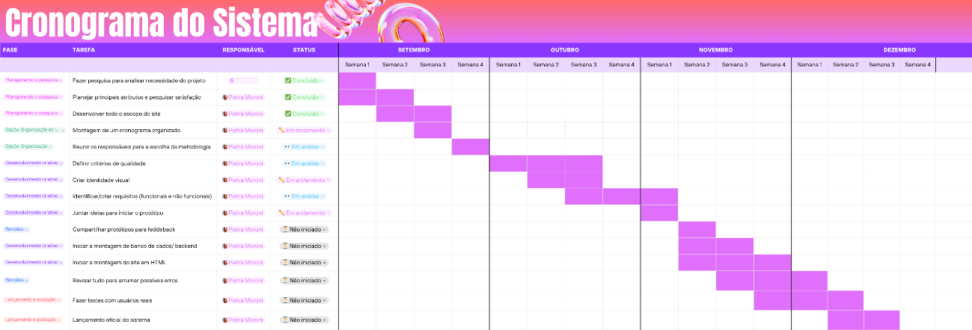

https://www.canva.com/design/DAGzcQopAxY/dXp6o-gCdoX-S_E_8SoSWA/edit?utm_content=DAGzcQopAxY&utm_campaign=designshare&utm_medium=link2&utm_source=sharebutton

Passo 5 - Escolher a metodologia de desenvolvimento
Para nosso sistema, escolhemos a metodologia ágil, pois como trata-se de um site bem útil e queremos lançar o mais rápido o possível sem haver grandes falhas, esta metodologia nos permite alcançar esta meta, pois, tem uma estrutura mais flexível tendo uma troca constante e podendo ter mudanças rápidas enquanto estamos desenvolvendo, assim terminando em um prazo satisfatório, sendo produzido por Sprints semanais.

Passo 6 - Definir critérios de qualidade
Como principais critérios de qualidade temos, uma navegação bem fácil, já que até adultos podem usar o site, uma velocidade boa para não correr o risco de perder o foco, uma segurança com criptografia de ponta a ponta garantindo que dados como (email, senha e cpf) não sejam vazados.

Passo 7 - Criar identidade visual
Nossa identidade visual terá as cores do Brasil, pois trata-se de vestibulares nacionais usando muito branco, azul, amarelo e verde. Veja nossa logo:

https://www.canva.com/design/DAGzcX3zuCY/UCyIrmSrUW1cakqvv0baUQ/edit?utm_content=DAGzcX3zuCY&utm_campaign=designshare&utm_medium=link2&utm_source=sharebutton

Passo 8 - Montar Requisitos

- [RF001] Interface Intuitiva
O sistema deve possuir uma interface fácil de navegar, com uso de linguagem clara e acessível, proporcionando uma experiência agradável aos usuários.
Atores: Todos os usuários.
Prioridade: Essencial.
- Entradas e Pré-Condições: O usuário acessa o site utilizando senha, Email e cpf válidos. As funcionalidades precisam estar organizadas de maneira clara e categorizadas para facilitar o uso.
- Saídas e Pós-Condições: Após o login, o sistema apresenta uma página principal acessível, com todas as opções de navegação organizadas e visíveis.

- [RF002] Cadastro de atividades nos calendários
O sistema deve possuir um calendário onde será possível cadastrar atividades para serem feitas ao longo dos meses, facilitando sua organização de estudos.
Atores: Todos os usuários.
Prioridade: Essencial.
- Entradas e Pré-Condições: O usuário acessa o calendário onde terá o mês inteiro, podendo cadastrar tarefas/simulados com hora e descrição.
- Saídas e Pós-Condições: Após o cadastro de novas tarefas, deve-se mostrar calendário mensal com as tarefas em colorido, organizando-as por hora.

- [RF003] Notificações para lembretes
O sistema enviará notificações automáticas aos usuários, alertando sobre a necessidade de realizar suas tarefas.
Atores: Todos os usuários.
Prioridade: Desejável.
- Entradas e Pré-Condições: O sistema identifica a aproximação com o horário marcado para cada atividade.
- Saídas e Pós-Condições: O usuário é notificado diretamente pelo sistema, por Email ou notificações flutuantes.

- [RF004] IA para correção de redações
O sistema deverá contar com IA que corrige sua redação com todos os critérios de corretores Enem, garantindo uma nota muito aproximada.
Atores: Todos os usuários.
Prioridade: Essencial.
- Entradas e Pré-Condições: O sistema identifica os elementos de pontuação na sua redação, seguindo todos os modelos ENEM.
- Saídas e Pós-Condições: O usuário é notificado diretamente na plataforma da IA com sua nota e pontos para melhorar.

- [RF005] Página dedicada a provas antigas
O sistema deverá contar com uma página cheia das antigas edições dos vestibulares mais feitos no Brasil, com seu gabarito oficial e já corrigido.
Atores: Todos os usuários.
Prioridade: Essencial.
- Entradas e Pré-Condições: O sistema mostra todas as edições antigas com gabarito oficial.
- Saídas e Pós-Condições: O usuário poderá escolher entre imprimir e responder online.

- [RF006] Página dedicada as dicas
O sistema deverá contar com uma página cheia de dicas sobre como se preparar mentalmente e na parte intelectual, mostrando comidinhas leves para seu dia de prova etc.
Atores: Todos os usuários.
Prioridade: Desejável.
- Entradas e Pré-Condições: O sistema mostra todas as dicas contando um pdf para cada.
- Saídas e Pós-Condições: O usuário poderá escolher entre as dicas e imprimir ou compartilhar tal pdf.

- [RNF001] Usabilidade da interface com o usuário
O sistema deve possuir uma interface com design intuitivo, com menus bem-organizados e linguagem acessível, permitindo que os usuários de diferentes idades possam utilizá-lo com facilidade.
Prioridade: Essencial

- [RNF002] Tempo de Resposta do Sistema
O sistema deve garantir rapidez na execução de comandos e exibição de informações, com tempos de resposta inferiores a 3 segundos para as principais funcionalidades, otimizando a experiência do usuário evitado distrações.
Prioridade: Essencial

- [RNF003] Correção e atualizações
O sistema deve disponibilizar correções e atualizações contínuas para aprimorar a segurança e corrigir problemas detectados com erros em dados importantes, minimizando a ocorrência de falhas futuras e estudo errado.
Prioridade: Importante.

- [RNF004] Backup e recuperação de dados
O sistema deve realizar backups automáticos dos dados regularmente e permitir a restauração rápida em caso de falha ou perda de informações, assim não comprometendo o andamento do seu cronograma.
Prioridade: Importante.

- [RNF005] Estrutura de código padronizada
O desenvolvimento do sistema deve seguir padrões de codificação bem definidos, como as práticas do Java Scrip, HTML, MySQL, ou equivalentes para outras linguagens utilizadas.
Prioridade: Importante.

- [RNF006] Adesão a padrões de segurança
O sistema deve seguir normas reconhecidas, como a criptografia de ponta a ponta, para garantir práticas consistentes de segurança da informação, assim, não vazando nenhum dado comprometedor.
Prioridade: Essencial.

Passo 9 – Protótipo

https://www.canva.com/design/DAGzcnKD5Xo/w-ZaAH5rluofg661ytYnmQ/edit?utm_content=DAGzcnKD5Xo&utm_campaign=designshare&utm_medium=link2&utm_source=sharebutton

